LOGOPEDSKE VJEŽBE (Nemanja Vukotić,mag.prim.educ.)
UČENICA: R.O. (OOS15)
DATUM: 8.4.2020.

ZADATAK:
1. OPISUJTE UČENIKU FOTOGRAFIJU (DJECA SE KLACKAJU. DJEVOJČICA SE IGRA BALONOM. MAJKA MILUJE DJEČAKA PO GLAVI...).
2. TRAŽITE UČENIKA DA VAM POKAŽE SVAKU OPISANU IGRU ILI RADNJU.
3. PITAJTE DA VAM POKAŽE KAKO BI SE ON HTIO IGRATI.

UKOLIKO STE U MOGUĆNOSTI ISPUNITE MU NAGRADU NAKON SVH ODRAĐENIH ZADATAKA.

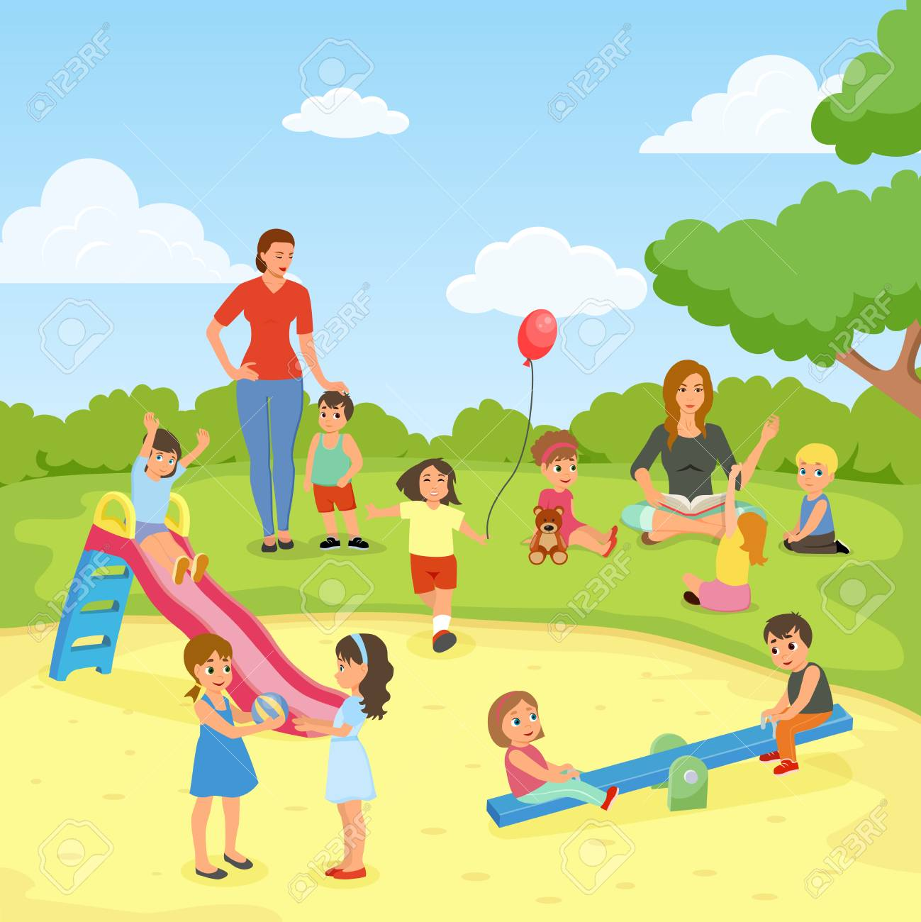

POHVALITE UČENIKA NA KRAJU RADA!

